Тема: Розвʼязування типових завдань за темою «Паралельне проектування, його властивості. Зображення фігур у стереометрії»

Хід уроку
- Організаційний етап
- Привітання
- Перевірка присутніх на уроці
- Налаштування на роботу

- Актуалізація опорних знань
- Розвʼязування завдань
№1
Учням пропонуються на вибір властивості фігур, серед яких треба обрати такі, що зберігаються або не зберігаються під час паралельного проектування.

- Належність фігури до свого класу (мається на увазі, що точка проектується у точку, відрізок у відрізок, трикутник у трикутник і т.д.)
- Міра кута
- Довжина відрізка
- Належність точок прямій
- Порядок розміщення точок на прямій
- Перпендикулярність прямих
- Пропорційність кутів
- Паралельність прямих
- Пропорційність відрізків, які лежать на прямих, що перетинаються
- Пропорційність відрізків, що лежать на паралельних прямих або на одній прямій

Назвіть властивості фігур, що під час паралельного проектування:
ЗБЕРІГАЮТЬСЯ | НЕ ЗБЕРІГАЮТЬСЯ

Розвʼязання:
Властивості фігур, що під час паралельного проектування:
ЗБЕРІГАЮТЬСЯ | НЕ ЗБЕРІГАЮТЬСЯ
Належність фігури до свого класу | Міра кута
Належність точок прямій | Довжина відрізка
Порядок розміщення точок на прямій | Перпендикулярність прямих
Паралельність прямих | Пропорційність кутів
Пропорційність відрізків, що лежать на паралельних прямих або на одній прямій | Пропорційність відрізків, які лежать на прямих, що перетинаються

№2
2.1 | Чи може бути паралельною проекцію паралелограма чотирикутник, у якого сторони дорівнюють 7 см, 5 см, 7 см, 8 см? Відповідь поясніть. | 2.2 | Чи може бути паралельною проекцію квадрата чотирикутник, у якого кути дорівнюють $27°$ і $153°$? Якщо так, назвіть інші його кути. Відповідь поясніть.

Розвʼязання:
2.1 | Ні, оскільки має зберегтись паралельність сторін, а за умовою маємо тільки одну рівну пару сторін. | 2.2 | Так. Сторони квадрата попарно паралельні, оскільки $27°+153°=180°$, то маємо дві паралельні сторони.  Інші два кути мають бути $27°$ і $153°$

№3
Будуючи паралельну проекцію ромба, отримали паралелограм $ABCD$. Побудуйте проекцію перпендикуляра, проведеного з точки $K$, $K∈AD$, до діагоналі $BD$. | 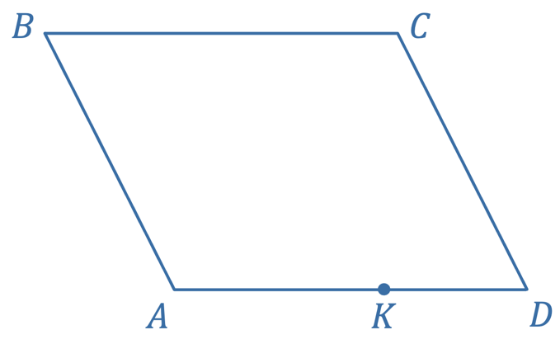

Розвʼязання:
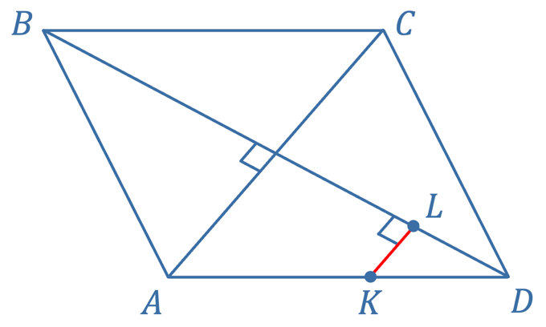 | Побудуємо проекції діагоналей ромба $AC$ і $BD$.  Оскільки діагоналі ромба перпендикулярні, то $AC⊥BD$.  $$\left.\begin{aligned}AC⊥BD \\ KL⊥BD\end{aligned}\right|→AC∥KL$$  При паралельному проектуванні паралельність відрізків зберігається, тому на проекції $AC∥KL$. Побудуємо через точку $K$ пряму, паралельну $AC$. Дана пряма перетне сторону $CD$ в точці $L$.

№4
Побудуйте проекцію відрізка $AB$, якщо точка $C$ ділить відрізок $AB$ у відношенні:
А) | $$1:2$$ | Б) | $$0,5:3$$ | В) | $$2:3$$

Розвʼязання:
Якщо візьмемо за початкову одиницю довжини дві клітинки, то в проекції отримаємо: | 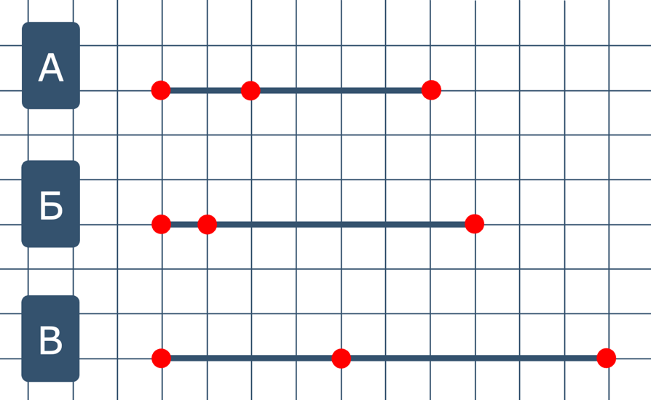

- Поясніть, чому ми щойно навели тільки по одному випадку з безлічі можливих. Наведіть власні приклади проекцій відрізка $AB$.
(Учні висловлюють власну думку)

№5
Точки $P_{1}, S_{1}, Q_{1}$ - паралельні проекції точок $P, S, Q$на площину $α$. Точки $P, S, Q$ лежать на одній прямій. Знайдіть $P_{1}Q_{1}$ і $P_{1}S_{1}$, якщо $PQ=12 \text{см}$, $PS=6 \text{см}$, $S_{1}Q_{1}=3 \text{см}$. Розгляньте всі можливі випадки.

Розвʼязання:
- Чому точка $Q$ не може бути між точками $P$ і $S$?
(учні висловлюють власну думку)

Можливі два випадки розміщення точок:
А | Б
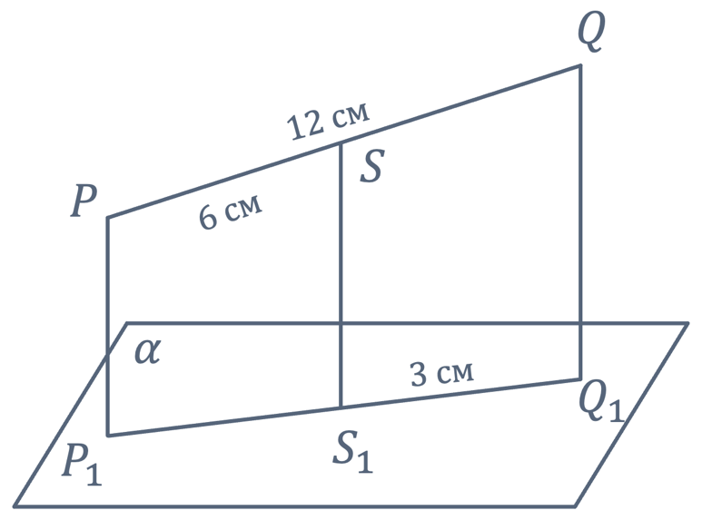 | 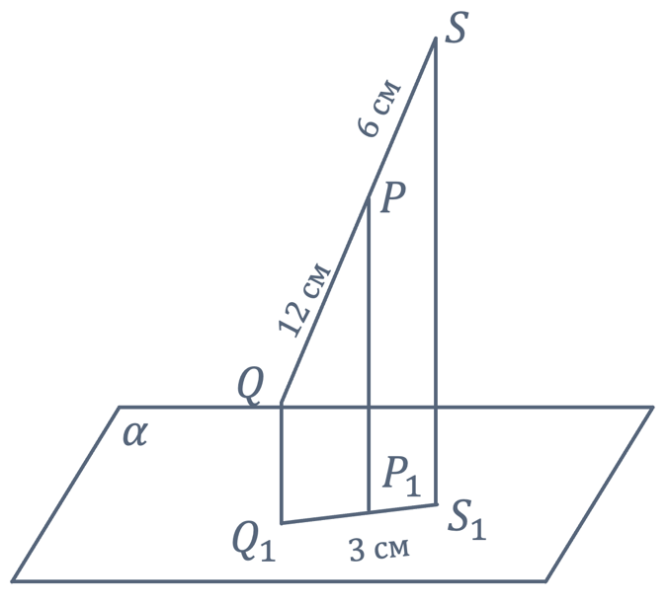
Розглянемо випадок А:
I спосіб | II спосіб
$$\frac{PQ}{P_{1}Q_{1}}=\frac{PS}{P_{1}S_{1}}$$  Нехай $P_{1}Q_{1}=x$, тоді:  $$\frac{12}{x}=\frac{6}{x-3}$$  $$12\left(x-3\right)=6x$$  $$12x-36=6x$$  $$6x=36$$  $$x=6$$  $$P_{1}Q_{1}=6 \text{см}$$  $$P_{1}S_{1}=P_{1}Q_{1}-S_{1}Q_{1}=6-3=3 \text{см}$$ | Можна помітити, що точка $S$ – середина відрізка. Ми знаємо, що середина відрізка проектується в середину проекції відрізка. Оскільки $S_{1}Q_{1}=3 \text{см}$, то $P_{1}S_{1}=3 \text{см}$

Розглянемо випадок Б:
$$\frac{QS}{Q_{1}S_{1}}=\frac{PQ}{P_{1}Q_{1}}$$

Нехай $P_{1}Q_{1}=x$, тоді:
$$\frac{18}{3}=\frac{12}{x}$$
$$18x=36$$
$$x=2$$
$$P_{1}Q_{1}=2 \text{см}$$

$$P_{1}S_{1}=Q_{1}S_{1}-P_{1}Q_{1}=3-2=1 \text{см}$$

Відповідь: $P_{1}Q_{1}=6 \text{см}$, $P_{1}S_{1}=3 \text{см}$ або $P_{1}Q_{1}=2 \text{см}$, $P_{1}S_{1}=1 \text{см}$

- Підсумок уроку
- Чи були не зрозумілі Вам завдання? Які саме?
- Сформулюйте властивості паралельного проектування
- Які властивості фігур під час паралельного проектування не зберігаються?
- Які властивості фігур під час паралельного проектування зберігаються?

- Домашнє завдання
Повторити §3  Виконати № 3.4; 3.17; 3.32; 3.25*  Підготуватися до самостійної роботи | О.С. Істер  (2018)
Повторити §4, п.32  Виконати №32.8; 32.13  Підготуватися до самостійної роботи | А.Г. Мерзляк  (2018)

